Федеральное государственное образовательное бюджетное

учреждение высшего образования

«**Финансовый университет**

**при Правительстве Российской Федерации»**

**(Финансовый университет)**

**Департамент анализа данных, принятия решений и финансовых технологий**

**Отчёт по семинару №4**

**Выполнил:**

Студент Малкеров Г.А.

Группы ЗБ-ПИ1-2

**Проверил:**

Петросов Д.А.

**Москва 2020**

**Задания №№1-12:**

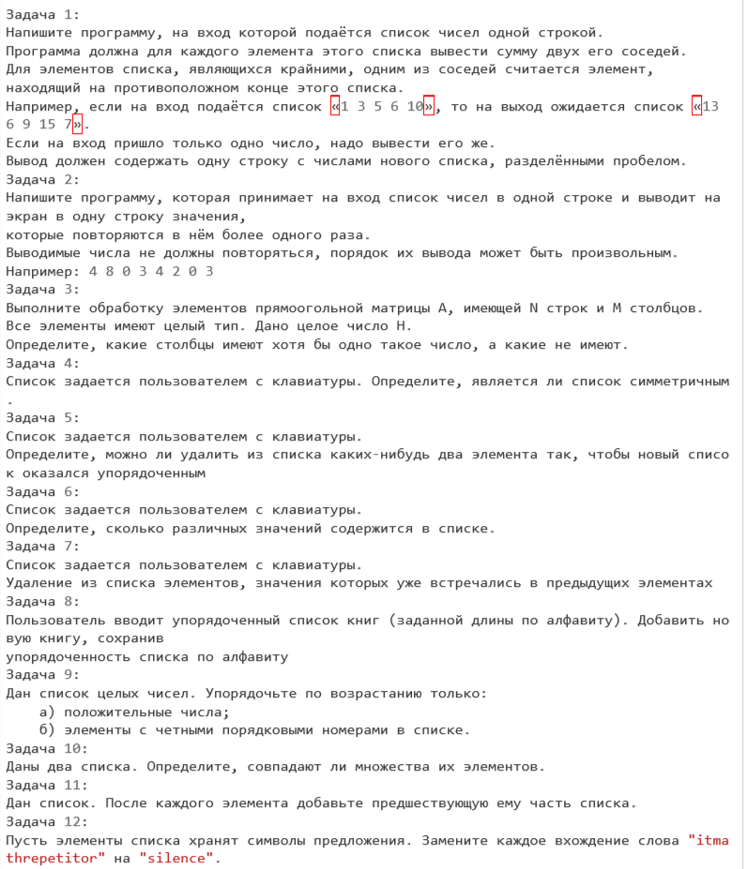

Программный код на языке Python для заданий №1-12:

import traceback

import random

from itertools import permutations

def InputSomeDataInt():

try:

return [int(x) for x in input("Введите список чисел через пробел ").split(" ")]

except:

print("Ошибка при работе программы ", traceback.format_exc())

return

def TaskOne():

inputInfo = InputSomeDataInt()

result = []

if(len(inputInfo) == 1):

result = inputInfo

else:

result.append(inputInfo[1]+inputInfo[-1])

for i in range(1, len(inputInfo) - 1):

result.append(inputInfo[i - 1] + inputInfo[i + 1])

result.append(inputInfo[-2] + inputInfo[0])

print(' '.join([str(v) for v in result]))

def SecondTask():

inputInfo = InputSomeDataInt()

result = []

for i in inputInfo:

if i not in result:

if inputInfo.count(i) > 1:

result.append(i)

print(' '.join([str(v) for v in result]))

def ThirdTask():

n = int(input("Введите N "))

m = int(input("Введите M "))

h = int(input("Введите Н "))

matrix = [[random.randrange(0, 10) for y in range(m)] for x in range(n)]

print("Сгенерированная матрица ")

for im in range(n):

print(matrix[im])

for col in range(m):

inf = [row[col] for row in matrix]

if(h in inf):

print("В столбце {0} найдено число {1}.".format(col+1, h))

def FourthTask():

inputInfo = InputSomeDataInt()

if inputInfo == inputInfo[::-1]:

print("Cписок является симметричным")

else:

print("Cписок является НЕ симметричным")

def FivedTask():

inputInfo = InputSomeDataInt()

perm = permutations(inputInfo, 2)

for e in list(perm):

buf_list = inputInfo[:]

buf_list.remove(e[0])

buf_list.remove(e[1])

buf_list1 = buf_list[:]

buf_list1.sort()

if (buf_list1 == buf_list):

print("Удалили элементы", e[0], "и", e[1], "\nПолучили:", buf_list)

return

print("Условие выполнить не удалось")

def SixedTask():

inputInfo = InputSomeDataInt()

r = len(set([e for e in inputInfo]))

print("Уникальных значений в списке:", r)

def SevenedTask():

inputInfo = InputSomeDataInt()

result = list(set([e for e in inputInfo]))

print("Список без повторяющихся значений ",

"".join([str(v) for v in result]))

def EightedTask():

bookList = input("Введеите список книг через точку с запятой: ").split(";")

for i in range(len(bookList)):

if bookList[i][0] == " ":

bookList[i] = bookList[i][1:]

bookList = sorted(bookList, key=str.lower)

print("Введенный list:\n" + str(bookList))

newBook = input("Ввведите название книг для добавления: ")

bookList.append(newBook)

bookList = sorted(bookList, key=str.lower)

print("Итого list:\n" + str(bookList))

def NinedTask():

try:

n = int(input("Введит размер списка: "))

except:

print("Ошибка при работе программы ", traceback.format_exc())

return

someRange = [random.randint(-15, 15) for _ in range(n)]

print(f"Получился следующий массив: [{someRange}]")

print("Часть a: ")

bufA=[]

resultA=someRange

for i in range(n):

if(resultA[i]>0):

bufA.append(resultA[i])

print(bufA)

bufA.sort()

print(bufA)

index=0

for i in range(n):

if(resultA[i]>0):

resultA[i]=bufA[index]

index+=1

print(resultA)

print("Часть b: ")

bufb=[]

resultb=someRange

for i in range(n):

if(i%2==0):

bufb.append(resultb[i])

bufb.sort()

index=0

for i in range(n):

if(i%2==0):

resultb[i]=bufb[index]

index+=1

print(resultb)

def TenedTask():

print("Введите список 1")

in1=InputSomeDataInt()

print("Введите список 2")

in2=InputSomeDataInt()

print(f"Введены следующие списки\n{in1}\n{in2}\n")

if(in1==in2):

print("Списки совпадают")

else:

print("Списки НЕ совпадают")

def ElevenedTask():

s=InputSomeDataInt()

counter = -1

outputList = [s[0]]

for el in s:

counter += 1

if counter == 0:

pass

else:

outputList.append(el)

for elAfter in outputList[:counter]:

outputList.append(elAfter)

counter += 1

print(f"Результат работы \n{outputList}")

def TwelwedTask():

inputInfo = list(input("Введите строку для замены (через пробел) 'itmathrepetitor' на 'silence': ").split(" "))

print(f"Введены следующие данные:\n{inputInfo}")

for i in range(len(inputInfo)):

if(inputInfo[i]=="itmathrepetitor"):

inputInfo[i]="silence"

print(f"Результат\n{inputInfo}")

def main():

try:

tasks = {

1: TaskOne,

2: SecondTask,

3: ThirdTask,

4: FourthTask,

5: FivedTask,

6: SixedTask,

7: SevenedTask,

8: EightedTask,

9: NinedTask,

10: TenedTask,

11: ElevenedTask,

12: TwelwedTask

}

taskForWork = int(input("Введите номер задания от 1 до 12: "))

if(taskForWork in tasks):

tasks[taskForWork]()

else:

print("Задание не найдено")

except Exception:

print("Ошибка при работе программы ", traceback.format_exc())

if __name__ == "__main__":

main()

**Пример работы программного кода:**

Пример работы программного кода из заданий №№1-12 представлен на рисунке 1-12.

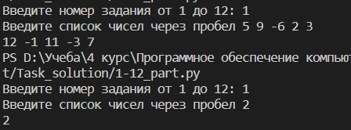

Рисунок 1 – Пример работы программного кода из задания №1

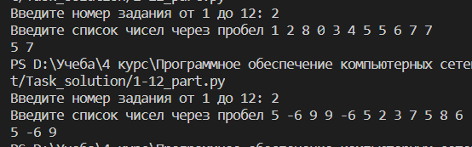

Рисунок 2 – Пример работы программного кода из задания №2

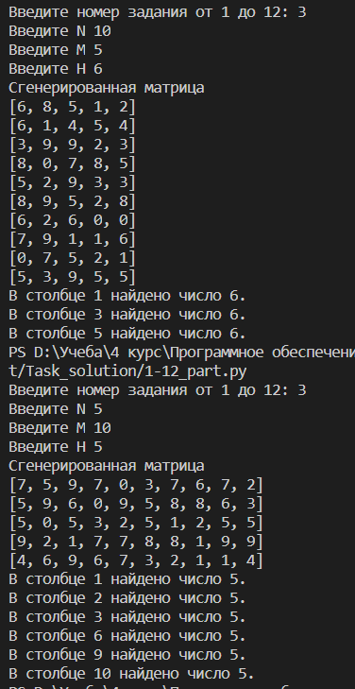

Рисунок 3 – Пример работы программного кода из задания №3

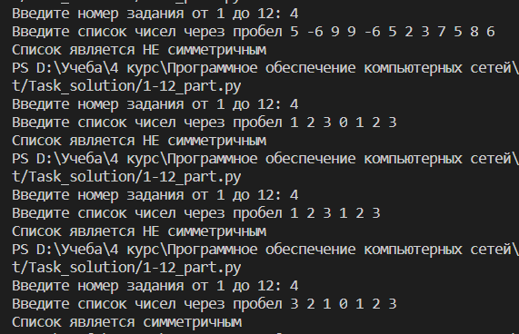

Рисунок 4 – Пример работы программного кода из задания №4

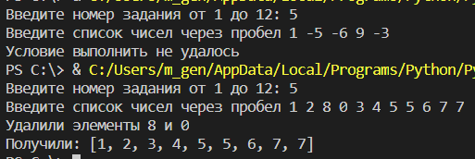

Рисунок 5 – Пример работы программного кода из задания №5

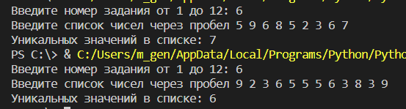

Рисунок 6 – Пример работы программного кода из задания №6

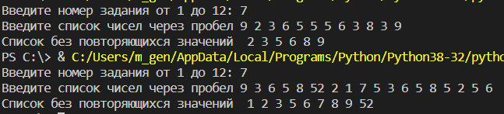

Рисунок 7 – Пример работы программного кода из задания №7

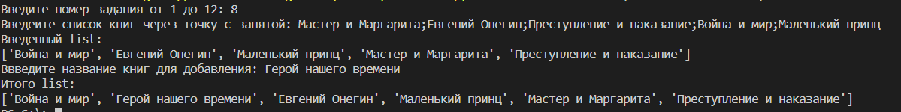

Рисунок 8 – Пример работы программного кода из задания №8

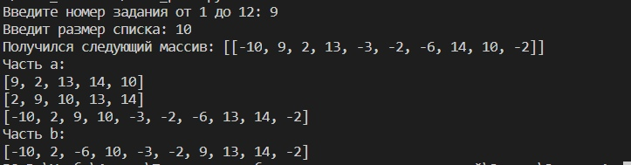

Рисунок 9 – Пример работы программного кода из задания №9

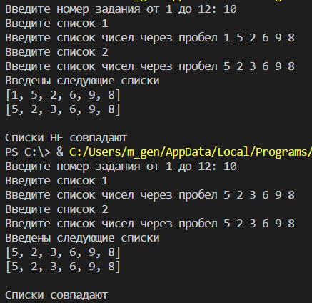

Рисунок 10 – Пример работы программного кода из задания №10

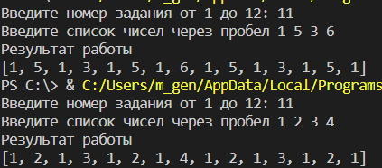

Рисунок 11 – Пример работы программного кода из задания №11



Рисунок 12 – Пример работы программного кода из задания №12

**Вывод:** В ходе выполнения данной практической работы были получены навыки работы с списками в языке программирования Python